Partie 1 : Matière et environnement | Physique chimie | Année scolaire : 2018/2019
Niveau : 1 ère année AC | Chapitre 2 : Les trois états de la matière | Durée : 1 heure

Introduction
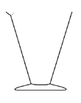
Sur Terre la matière se trouve sous trois états : solide, liquide, gazeux
- Propriétés physiques d’un solide
Expérience
Place une gomme dans un verre à pied et le sable dans l’autre
Observation
La gomme ne prend pas la forme du récipient.

Conclusion
- Les solides ont une forme propre.
- Les solides peuvent être saisis avec les doigts.
- Incompressible

- Etat liquide
Expérience
On veut remplir tous ces récipients avec de l’eau colorée.
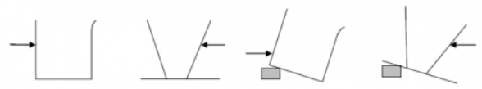

Observation
L’eau prend la forme du récipient, sa surface libre est plane et horizontale.
Conclusion
- Un Liquide n’a pas de forme propre.
- On ne peut pas saisir un liquide avec nos doigts.
- Incompressible
- la surface libre d’un liquide au repos dans un récipient large est plane et horizontale

- Etat gazeux
Expérience
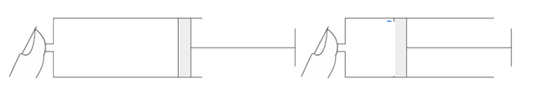
Observation
Lorsque l’on bouche une seringue, et que l’on pousse sur le piston, on peut diminue le volume occupé par un gaz : c’est une compression.
Lorsque l’on bouche une seringue, et que l’on tire sur le piston, on peut augmenter le volume occupé par un gaz : c’est une expansion.

Conclusion
- Les gaz n’ont pas de forme propre,
- Les gaz ne peuvent être saisis avec les doigts.
- Compressible et expansible
- ils occupent toute la place possible.

